700 koni mechanicznych! Nowy Ford F-150 Raptor R to najmocniejszy Raptor w historii, zapewniający niezrównane osiągi w terenie

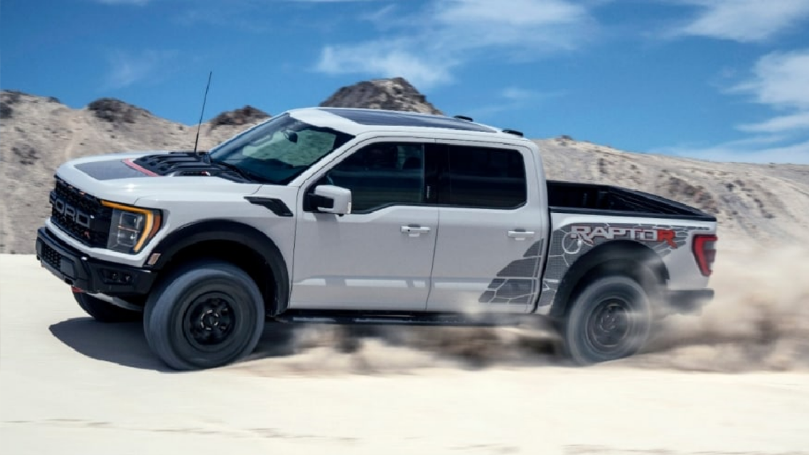

- Rozpoczyna się przyjmowanie zamówień na nowego F-150® Raptora R w wersji modelowej na 2023 rok. To najpotężniejszy jak dotąd F-150 Raptor wyposażony w nowy, 5,2-litrowy, mechanicznie doładowany silnik V8, który osiąga moc 700 KM i moment obrotowy 868 Nm, co zapewnia jeszcze bardziej ekstremalne wrażenia w jeździe terenowej.

- Gotowość do pokonywania najtrudniejszych szlaków zaczyna się od zawieszenia o dużym skoku, wyposażonego w amortyzatory FOX Live Valve, które zostały specjalnie dostrojone, aby wykorzystać potężną moc silnika V8. Standardowe 37-calowe opony i największy w klasie prześwit zwiększają pewność siebie i kontrolę kierowcy nad sytuacją w trudnym terenie.

- Doładowany silnik V8 umieszczono pod maską Raptora R z wyróżniającą ten model podniesioną centralną częścią maski i grafiką inspirowaną pustynną scenerią. Wnętrze wykończone w czerni wzbogacono prawdziwym włóknem węglowym z akcentami Ford Performance w kolorze Code Orange.

Warszawa, 25 lipca 2022 r. – po ponad dekadzie zmagań z trudnymi warunkami i zdobywania pustynnych wydm przez trzy generacje terenowych pickupów, Ford przedstawia nowego F-150® Raptora R – najszybszego, najmocniejszego, najbardziej ekstremalnego terenowo-pustynnego Raptora, jakiego dotąd oferowano klientom.

Wszystkie trzy generacje F-150 Raptor stanowiły cywilne dopełnienie ekstremalnych pickupów, ścigających się na pustynnych trasach rajdu Baja 1000. Zaprojektowany i opracowany przez Ford Performance, F-150 Raptor R na rok 2023, jest jak dotąd najbliższy tamtym wyczynowym pojazdom pod względem osiągów.

„Raptor R to absolutny top wśród naszych Raptorów” - powiedział Carl Widmann, główny inżynier Ford Performance. „Raptor R sprawi, że klientom, którzy wypróbują go na pustyni i poza nią, włosy na głowie staną dęba – i pokochają każdą sekundę tej przygody”.

Serce Raptora R

Sercem Raptora R jest nowy 5,2-litrowy doładowany silnik V8, który generuje 700 KM i 868 Nm momentu obrotowego, zapewniając niemal niewyczerpaną moc w czasie jazdy przez pustynię. Ford Performance skorzystał z najmocniejszego silnika w swojej ofercie, wcześniej znanego z Mustanga Shelby GT500®, optymalizując go pod kątem osiągów terenowych na poziomie Raptora i wytrzymałości zgodnej z dumną dewizą Built Ford Tough®. W rezultacie otrzymano najbardziej dynamiczny doładowany silnik V8, jaki można znaleźć w produkcyjnym pickupie.

Ford Performance zmienił charakterystykę doładowania silnika V8 i zainstalował nowe koło pasowe, aby zoptymalizować jego moc pod kątem wykorzystania w jeździe terenowej, zwiększając tym samym moment obrotowy w niskim i średnim zakresie obrotów. Zmiany te pomagają Raptorowi R zwiększyć swoje możliwości przy prędkościach, z którymi klienci najczęściej pokonują trasy terenowe.

Aby zachować najwyższą niezawodność w jeździe terenowej, z której słyną wszystkie generacje Raptorów, Ford Performance zmodernizował kolektory wydechowe oryginalnego silnika, zastępując je odlewem ze stali nierdzewnej. Zastosowano też unikatową chłodnicę oleju i ﬁltry, głębszą miskę olejową, która pozwala na agresywne pokonywanie stromych wzniesień, utrzymując olej silnikowy w niskiej temperaturze. Aby ułatwić silnikowi swobodne „oddychanie”, zwiększono objętość układu dolotu powietrza o 66% stosując wlot powietrza o większym przekroju i stożkowy filtr powietrza o większym przepływie i o mniejszych oporach przepływu.

Built Ford Tough w wersji do pustynnych podbojów

F-150 Raptor to znacznie więcej niż szybka jazda – to konieczność pokonywania ekstremalnych tras terenowych. Jego możliwości i trwałość wynikają z ponad dziesięcioletnich doświadczeń Forda w konstruowaniu i testowaniu pickupów o bardzo wysokich osiągach. Ford Performance zmodernizował skrzynię biegów i układ napędowy bazowego samochodu, by zagwarantować, że Raptor R gładko poradzi sobie z tym, do czego może go zmusić potężny silnik V8.

Raptora R wyposażono w 10-biegową przekładnię SelectShift® w udoskonalonej konfiguracji. Zastosowano nową oś przednią z bardziej wytrzymałym odlewem korpusu mechanizmu różnicowego i aluminiowym ożebrowaniem osłony nośnej. By poradzić sobie z większym momentem obrotowym układu napędowego zastosowano też aluminiowy wał napędowy o większej średnicy. Nowa, specjalnie zestrojona przekładnia hydrokinetyczna ze swoją zdolnością tłumienia skoków momentu obrotowego i zespołem czterech kół zębatych na wyjściu sprawia, że samochód jest jeszcze lepiej przygotowany do przenoszenia dużych obciążeń i zapewnia bardziej płynne odczucia podczas jazdy zarówno na drodze, jak i na bezdrożach.

Kierowcy otrzymują jeszcze większą kontrolę nad tym, jak Raptor R korzysta ze swojej dodatkowej mocy, a to dzięki nietypowemu podwójnemu układowi wydechowemu z przelotowym tłumikiem i systemem aktywnych zaworów wydechowych z trybami Normal, Sport, Quiet i Baja. Można skorzystać z funkcji MyMode™, która pozwala kierowcy dostosować wiele ustawień samochodu, w tym tryby jazdy, układ kierowniczy, zawieszenie i inne – i zapisać je wszystkie razem, jako pojedynczy tryb, łatwo dostępny po naciśnięciu przycisku "R" na kierownicy.

Jeśli sercem Raptora R jest doładowany silnik V8, to za duszę należy uznać jego niesamowicie skuteczne zawieszenie. W tylnym pięciodrążkowym zawieszeniu zastosowano bardzo długie drążki wzdłużne, aby lepiej kontrolować pozycję osi w trudnym terenie, drążek Panharda i 24-calowe sprężyny śrubowe, a wszystko to zestrojono pod kątem wyjątkowej stabilności podczas pokonywania wymagającego terenu z dużą prędkością. Zaawansowane amortyzatory FOX Live Valve dostrojono tak, aby zrównoważyć jakość jazdy i kontrolę przechyłów nadwozia na drodze i w terenie. Elektronicznie sterowane amortyzatory wykorzystują czujniki położenia zawieszenia, a także inne czujniki do niezależnego monitorowania warunków terenowych setki razy na sekundę, dostosowując parametry tłumienia w zawieszeniu. Skok kół wynoszący 330 mm z przodu i 358 mm z tyłu daje Raptorowi R zdolność do przedzierania się przez piasek i kamienie z niezwykłą skutecznością.

„Wiemy, że nasi klienci domagali się powrotu brzmienia i mocy silnika V8 do Raptora” – powiedział Widmann. „To nie było coś, z czym zamierzaliśmy się spieszyć za wszelką cenę. Doładowany mechanicznie silnik V8 o pojemności 5,2-litra jest idealnym połączeniem wysokiej mocy z całkowicie nowym tylnym zawieszeniem Raptora trzeciej generacji z jego regulowanymi amortyzatorami, co zapewnia podwójny efekt wykraczający daleko poza sumę korzyści z zastosowanych części składowych.”

Każdy z trybów jazdy dostosowano do większej mocy doładowanego silnika V8, w tym zoptymalizowany tryb Baja, dbający o uzyskanie maksymalnych osiągów i kontroli podczas szybkiej jazdy terenowej. Zwiększona o 5% sztywność przednich sprężyn zawieszenia pomaga utrzymać komfortową jakość jazdy, a Raptor R może pochwalić się wiodącym w klasie prześwitem* wynoszącym 333 mm i standardowymi, wyjątkowymi w jego klasie*, instalowanymi seryjnie 37-calowymi oponami, które usprawniają pokonywanie przeszkód.

Ikoniczna stylizacja Raptora w nowym wykonaniu

Najmocniejszy z dotychczasowych Raptorów przenosi na wyższy poziom osiągnięcia w konstrukcji terenowych pickupów, a jego wyjątkowa stylizacja jeszcze wyraźniej podkreśla możliwości doładowanego silnika V8. Większa, bardziej agresywnie uniesiona do góry centralna część maski z wylotami powietrza jest o prawie 25 mm wyższa niż w bazowym Raptorze, co pomaga w odprowadzaniu gorącego powietrza z komory silnika. Będący symbolem tego modelu wlot powietrza z literami F-O-R-D, zderzaki i błotniki pomalowane na czarno podkreślają wyjątkowy charakter samochodu.

„Raptor R jest wizualnie ukształtowany jak pustynny drapieżnik, by zadowolić nabywców i entuzjastów bezkompromisowej jazdy w terenie” – powiedział Tom Liu, główny projektant Raptora R. „Pojawiają się tu mniejsze i większe detale, od bardziej agresywnego wylotu powietrza na masce silnika, po oznaczenia «R» w kolorze Code Orange, które wizualnie komunikują wyższy poziom terenowych osiągów, kryjący się pod hasłem Raptor R.”

Wśród wyróżniających modele Ford Performance akcentów w kolorze Code Orange znalazły się emblematy «R» na wlocie powietrza, na wylotach wentylacyjnych na masce silnika i na klapie tylnej skrzyni ładunkowej. Specjalny projekt graficzny umieszczony na tylnych błotnikach przedstawia surową, spękaną pustynną ziemię, wzmacniając związek ze środowiskiem, do którego Raptor R został stworzony.

Agresywny charakter nadwozia przeniesiono do wykończonego w czerni wnętrza. Standardowe fotele Recaro® to połączenie czarnej skóry i zamszu Alcantara® z takim rozmieszczeniem obu materiałów, by poprawić kontakt kierowcy z fotelem, gdy teren staje się nieprzyjemny.

Prawdziwe włókno węglowe zdobi podszybie na panelu drzwi, pokrywę schowka i górne części deski rozdzielczej. Wykorzystano materiał o trójosiowym splocie, aby symbolicznie oddać połączenie osiągów, wytrzymałości i niezawodności Raptora R.

Podobnie jak wszystkie wersje Raptora, Raptor R jest standardowo wyposażony w pakiet inteligentnych systemów ułatwiających jazdę. System Trail Turn Assist** pozwala kierowcy zmniejszyć promień skrętu w ciasnych zakrętach i w ten sposób dojechać jeszcze dalej w ekstremalnym terenie. Ford Trail Control (kontrola szlaku) - tempomat terenowy pozwalający kierowcy wybrać zadaną prędkość i zająć się manewrowaniem kierownicą w trudnych warunkach, podczas gdy samochód sam obsługuje przepustnicę i hamulce. Trail 1-Pedal Drive† pozwala kierowcy kontrolować przepustnicę i hamowanie za pomocą tylko jednego pedału, ułatwiając ekstremalną jazdę, taką jak “pełzanie” po skałach.

O łączność dba standardowy 12-calowy ekran dotykowy systemu SYNC® 4, kompatybilny z Apple CarPlay® i Android Auto††. Raptor R korzysta również z możliwości bezprzewodowej aktualizacji oprogramowania Ford Power-Up‡. Bezprzewodowe aktualizacje mogą zapewnić usprawnienia w całym samochodzie, od systemu SYNC, po podwyższenie jakości działania, zwiększenie możliwości i udogodnienia w innych systemach, które z czasem poprawią przyjemność posiadania Raptora R.

F-150 Raptor R będzie dostępny w ośmiu opcjach kolorystycznych, w tym z nowymi kolorami nadwozia Avalanche i Azure Gray Tri-Coat wprowadzonymi po raz pierwszy w linii Raptor.
Zamówienia na F-150 Raptor R są przyjmowane od dzisiaj, a produkcja rozpocznie się pod koniec 2022 roku w Dearborn Truck Plant.

# # #

*Klasa pełnowymiarowych pickupów o masie całkowitej do 3856 kg (8500 funtów).

**Funkcje wspomagania kierowcy mają charakter uzupełniający i nie zastępują uwagi, osądu i zdolności panowania nad pojazdem przez kierowcę. Nie zastępują one bezpiecznej jazdy. Szczegółowe informacje i ograniczenia zamieszczono w instrukcji obsługi.

†Obsługa przepustnicy i hamulca jednym pedałem to dodatkowa pomoc w prowadzeniu samochodu. Nie zastępuje to uwagi i oceny sytuacji przez kierowcę, ani konieczności użycia hamulców. Szczegółowe informacje i ograniczenia zamieszczono w instrukcji obsługi.

††Wymaga telefonu z aktywną usługą transmisji danych i kompatybilnego oprogramowania. SYNC 4 nie nadzoruje działania produktów stron trzecich podczas ich użytkowania. Strony trzecie ponoszą wyłączną odpowiedzialność za funkcjonalność swoich produktów.

FordPass Connect (wyposażenie opcjonalne w niektórych pojazdach), aplikacja FordPass i związane usługi bazujące na łączności są konieczne przy korzystaniu z funkcji zdalnych (szczegóły w warunkach FordPass).
Usługa Connected i jej funkcje zależą od dostępności kompatybilnej sieci AT&T. Rozwój techniki/sieci komórkowych/możliwości pojazdu może ograniczyć funkcjonalność i uniemożliwić działanie niektórych funkcji bazujących na łączności. Usługa Connected nie obejmuje hotspotu Wi-Fi.

GT500 i Shelby są zarejestrowanymi znakami towarowymi Carroll Hall Shelby Trust.

RECARO jest zastrzeżonym znakiem towarowym RECARO Beteiligungs-GmbH.

Alcantara jest zastrzeżonym znakiem towarowym firmy Alcantara S.p.A., Włochy.

# # #

O Ford Motor Company
Ford Motor Company (NYSE: F) z centralą w Dearborn w stanie Michigan w USA jest globalną marką, stawiającą sobie za cel pomoc w budowaniu lepszego świata, w którym każda osoba może swobodnie poruszać się i realizować swoje marzenia. Plan wzrostu i tworzenia wartości rynkowej firmy, Ford+, wykorzystuje wypracowane atuty, nowe możliwości i trwałe relacje z klientami dla podniesienia satysfakcji i pogłębienia lojalności tych klientów. Firma opracowuje i dostarcza innowacyjne, cieszące się niesłabnącym zainteresowaniem samochody ciężarowe, pojazdy sportowo-użytkowe, dostawcze i użytkowe marki Ford oraz luksusowe pojazdy marki Lincoln, a także usługi oparte na łączności sieciowej. Ponadto Ford umacnia swoją pozycję lidera w dziedzinie rozwiązań transportowych, w tym systemów autonomicznej jazdy, oraz świadczy usługi finansowe za pośrednictwem Ford Motor Credit Company. Ford zatrudnia około 182 tys. pracowników w zakładach na całym świecie. Więcej informacji na temat Forda, produktów firmy oraz oddziału Ford Credit na stronie corporate.ford.com.

Ford of Europe wytwarza, sprzedaje i serwisuje pojazdy marki Ford na 50 indywidualnych rynkach, zatrudniając około 41 tys. pracowników we własnych oddziałach oraz spółkach typu joint venture, łącznie około 55 tys. osób, po uwzględnieniu działalności nieskonsolidowanej. Oprócz spółki Ford Motor Credit Company, usługi firmy Ford of Europe obejmują dział Ford Customer Service Division oraz 14 oddziałów produkcyjnych (10 spółek całkowicie zależnych oraz 4 nieskonsolidowane typu joint venture). Pierwsze samochody marki Ford dotarły do Europy w 1903 roku – w tym samym roku powstała firma Ford Motor Company. Produkcja w Europie ruszyła w roku 1911.

Kontakt: | Mariusz Jasiński
 | Ford Polska Sp. z o.o.
 | (22) 6086815
 | mjasinsk@ford.com

